JVM第三天-Class三大生命周期之Class加载原理

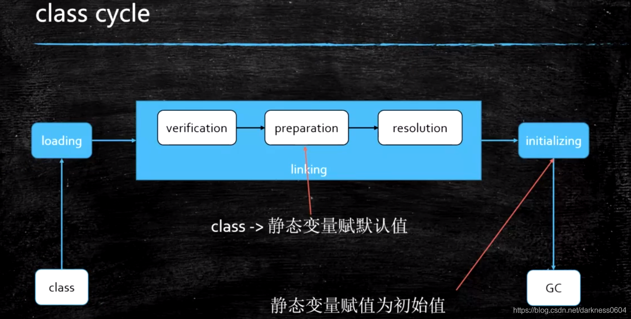

一个class的生命周期分为四步：loading、linking、initalizing、被GC回收。

其中一个class变成完全状态是需要经过loading、linking、initalizing三步的，我们一个个来具体分析。

**Loading**

就是把一个class加载到内存的过程。

在java中，是通过一种叫做ClassLoader的类进行对类的加载工作的。

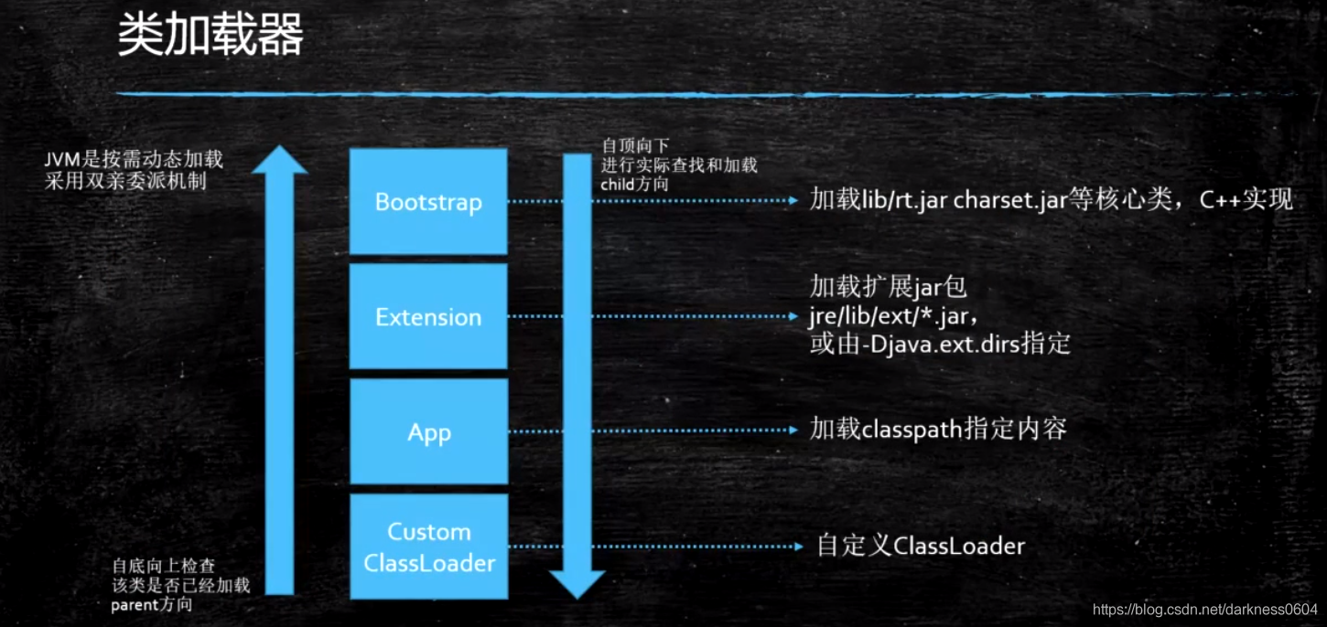

ClassLoader是一个顶级父类，针对这个类，有多种类型的子类。

在这些类型中，有一个顶级的类加载器，叫做Bootstrap ClassLoader，它是由C++实现的，负责加载java中的核心库，也因此它在java中并没有对应的对象类型，所以每当想要获得它的时候，都会得到null值。

Bootstrap ClassLoader不但会加载所有核心类库，还负责将除它之外的所有其他类型的ClassLoader进行加载。

其他类型ClassLoader分为三种：

1、Extension ClassLoader 负责加载java扩展包里的class文件

2、App ClassLoader 负责加载用户创建的class文件，一般我们写的指定的classpath下的class就都是由它进行加载的。

3、Custom ClassLoader ，除了上述几种之外，用户还可以继承ClassLoader接口，来实现自己的一套加载类的逻辑，这种都属于自定义的classloader

看一个例子：

|  |
| --- |
| package com.peng.jvm.c2_classloader;  public class T002_ClassLoaderLevel {  public static void main(String[] args) {  System.out.println(String.class.getClassLoader());//加载java核心包的classloader  System.out.println(sun.awt.HKSCS.class.getClassLoader());//加载java核心包的classloader  System.out.println(sun.net.spi.nameservice.dns.DNSNameService.class.getClassLoader());//加载扩展包里的classloader  System.out.println(T002_ClassLoaderLevel.class.getClassLoader());//当前这个类的classloader  System.out.println(sun.net.spi.nameservice.dns.DNSNameService.class.getClassLoader().getClass().getClassLoader());//加载扩展包里的classloader的classloader  System.out.println(T002_ClassLoaderLevel.class.getClassLoader().getClass().getClassLoader());//加载当前类的classloader的classloader  }  } |

输出结果：

|  |
| --- |
| null //为空，说明是Bootstrap ClassLoader  null //为空，说明是Bootstrap ClassLoader  sun.misc.Launcher$ExtClassLoader@45ee12a7 //ExtClassLoader  sun.misc.Launcher$AppClassLoader@18b4aac2 //AppClassLoader  null //为空，说明是Bootstrap ClassLoader 验证了除Bootstrap ClassLoader之外的ClassLoader的都是由Bootstrap ClassLoader进行加载的  null //为空，说明是Bootstrap ClassLoader 验证了除Bootstrap ClassLoader之外的ClassLoader的都是由Bootstrap ClassLoader进行加载的 |

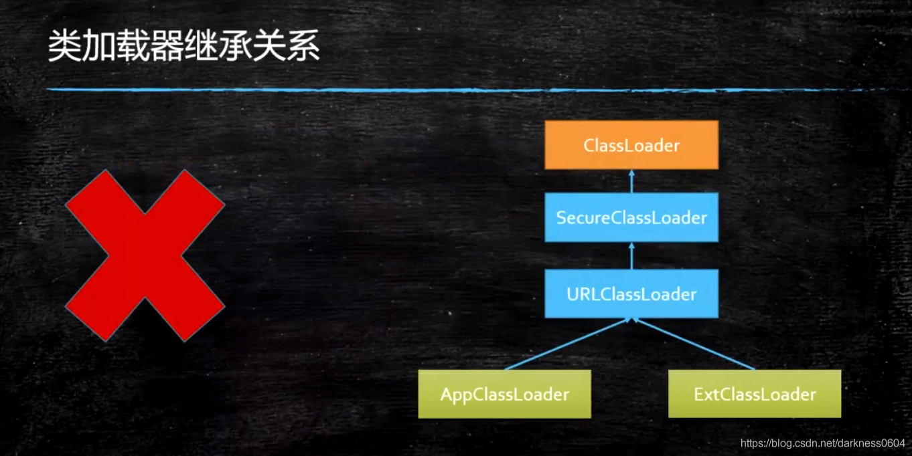

网上有时看到描述各个ClassLoader存在父子关系，就说它们之间的关系是继承关系，这种是错误的。它们之间的关系并不存在继承关系。

那是什么关系把它们连接起来的？它们是存在引用关系的。

也就是自下向上，自定义类加载器有个parent指向App加载器，App加载器有个parent指向Ext加载器，Ext加载器有个parent指向Bootstrap加载器（其实是null值）

ClassLoader的成员属性：

|  |
| --- |
| // The parent class loader for delegation  // Note: VM hardcoded the offset of this field, thus all new fields  // must be added *after* it.  private final ClassLoader parent; |

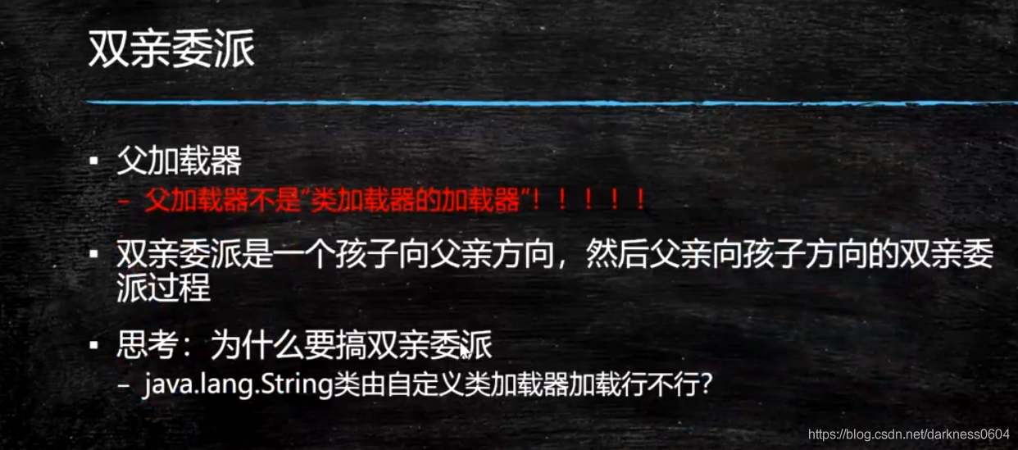

类加载器的加载器和类加载器的父加载器并不是一个概念，举例说明：

|  |
| --- |
| package com.peng.jvm.c2_classloader;  public class T002_ClassLoaderLevel {  public static void main(String[] args) {  System.out.println(T002_ClassLoaderLevel.class.getClassLoader().getClass().getClassLoader());//加载当前类的classloader的classloader  System.out.println(T002_ClassLoaderLevel.class.getClassLoader().getParent());//加载当前类的classloader的parent  }  } |

|  |
| --- |
| null //说明该类的加载器的加载器是 Bootstrap ClassLoader  sun.misc.Launcher$ExtClassLoader@45ee12a7 //该类的加载器的parent是ExtClassLoader |

**类加载过程**

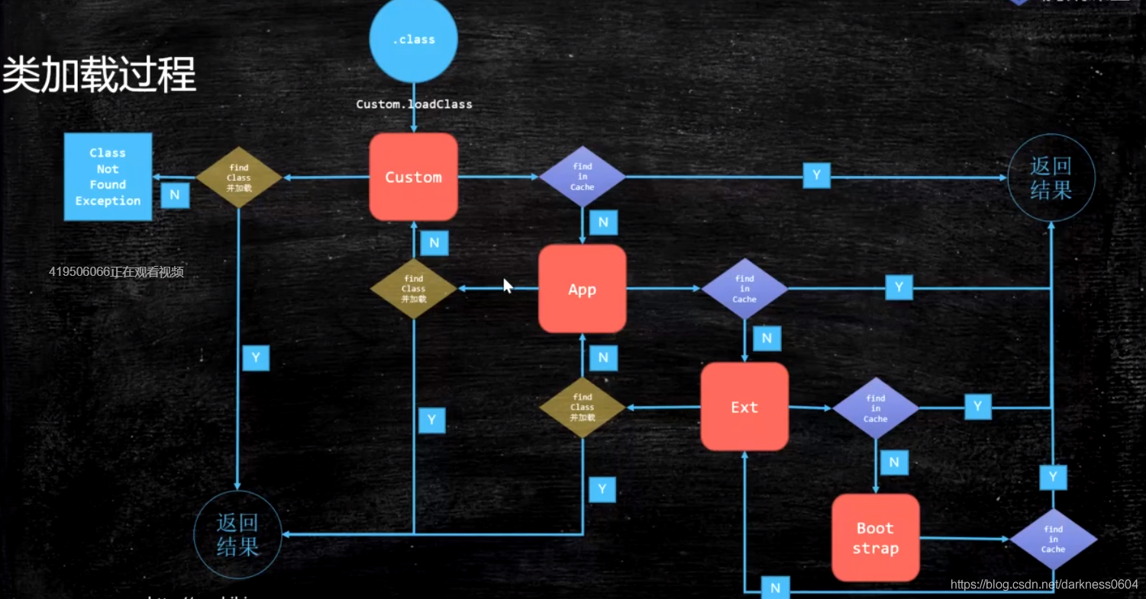

类加载器有个机制叫双亲委派，并不是说有2个父亲之类的，而是说一个class是否要被加载到内存，需要自下向上，再自上向下经过检查的过程。

这个过程是这样的：一个class首先被当前的对应加载器查询在自身内部是否已经有加载过这个class了，如果有，直接返回。

如果没有，再向上级加载器询问是否已经有加载过。上级加载器也是重复这个过程，向它的上级去确认是否加载了这个class，只要有一个上级有加载过这个class，将不再进行加载。

但是如果一直到了最上级，发现都没有加载过，最上级的类加载器先看一下这个class是否在自己的管辖范围内可以扫到文件，如果不是，将从上到下抛出去，下级也都会看这个class是不是在自己的管辖扫描范围之内可以扫到，如果哪级扫到了，会在其加载器内的缓存里装入这个class，以便下次如果这个class再次想要加载的时候就可以确认已存在而阻止重新加载了。

如果扫不到会一直向下抛，如果一直抛到起始的类加载器，它发现自己的扫描范围内还是扫不到这个class，那么将会报错。 如果扫到，将成功装载。

**双亲委派的目的是？**

说白了，就是为了安全，如果没有这种机制，将意味着，哪一天有人随便写了个java.lang.String，偷偷的在里边干点坏事，然后将原本的覆盖掉，这可是大问题！

而依托于这个机制，每次都会向上去找，只要父类存在，就不会二次加载，保障了安全问题。

**类加载器范围**

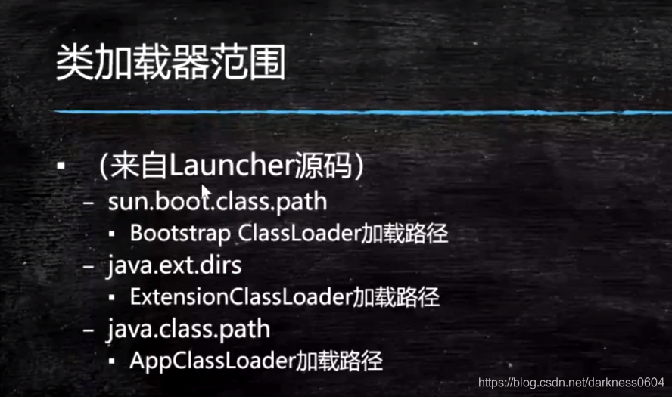

我们提到的几个类加载器的具体加载class路径是哪些呢？Ext和App的加载器其实都是Launcher里的内部类，而Bootstrap Classloader虽然没有类，然后它的加载路径也定义在了Launcher里面。

|  |
| --- |
| public class Launcher {  private static URLStreamHandlerFactory factory = new Launcher.Factory();  private static Launcher launcher = new Launcher();  private static String bootClassPath = System.getProperty("sun.boot.class.path");//Bootstrap Classloader 扫描范围  private ClassLoader loader;  private static URLStreamHandler fileHandler; |

|  |
| --- |
| static class AppClassLoader extends URLClassLoader {  final URLClassPath ucp = SharedSecrets.getJavaNetAccess().getURLClassPath(this);  public static ClassLoader getAppClassLoader(final ClassLoader var0) throws IOException {  final String var1 = System.getProperty("java.class.path");//AppClassLoader扫描范围  final File[] var2 = var1 == null ? new File[0] : Launcher.getClassPath(var1);  return (ClassLoader)AccessController.doPrivileged(new PrivilegedAction<Launcher.AppClassLoader>() {  public Launcher.AppClassLoader run() {  URL[] var1x = var1 == null ? new URL[0] : Launcher.pathToURLs(var2);  return new Launcher.AppClassLoader(var1x, var0);  }  });  } |

|  |
| --- |
| private static File[] getExtDirs() {  String var0 = System.getProperty("java.ext.dirs");//ExtClassLoader扫描范围  File[] var1;  if (var0 != null) {  StringTokenizer var2 = new StringTokenizer(var0, File.pathSeparator);  int var3 = var2.countTokens();  var1 = new File[var3];  for(int var4 = 0; var4 < var3; ++var4) {  var1[var4] = new File(var2.nextToken());  }  } else {  var1 = new File[0];  }  return var1;  } |

然后我们可以通过程序验证一下看这几个路径分别代表哪些具体地方：

|  |
| --- |
| package com.peng.jvm.c2_classloader;  public class T003_ClassLoaderScope {  public static void main(String[] args) {  String pathBoot = System.getProperty("sun.boot.class.path");  System.out.println(pathBoot.replaceAll(";", System.lineSeparator()));  System.out.println("--------------------");  String pathExt = System.getProperty("java.ext.dirs");  System.out.println(pathExt.replaceAll(";", System.lineSeparator()));  System.out.println("--------------------");  String pathApp = System.getProperty("java.class.path");  System.out.println(pathApp.replaceAll(";", System.lineSeparator()));  }  } |

|  |
| --- |
| D:\JDK\jre\lib\resources.jar  D:\JDK\jre\lib\rt.jar  D:\JDK\jre\lib\sunrsasign.jar  D:\JDK\jre\lib\jsse.jar  D:\JDK\jre\lib\jce.jar  D:\JDK\jre\lib\charsets.jar  D:\JDK\jre\lib\jfr.jar  D:\JDK\jre\classes  --------------------  D:\JDK\jre\lib\ext  C:\WINDOWS\Sun\Java\lib\ext  --------------------  D:\JDK\jre\lib\charsets.jar  D:\JDK\jre\lib\deploy.jar  D:\JDK\jre\lib\ext\access-bridge-64.jar  D:\JDK\jre\lib\ext\cldrdata.jar  D:\JDK\jre\lib\ext\dnsns.jar  D:\JDK\jre\lib\ext\jaccess.jar  D:\JDK\jre\lib\ext\jfxrt.jar  D:\JDK\jre\lib\ext\localedata.jar  D:\JDK\jre\lib\ext\nashorn.jar  D:\JDK\jre\lib\ext\sunec.jar  D:\JDK\jre\lib\ext\sunjce_provider.jar  D:\JDK\jre\lib\ext\sunmscapi.jar  D:\JDK\jre\lib\ext\sunpkcs11.jar  D:\JDK\jre\lib\ext\zipfs.jar  D:\JDK\jre\lib\javaws.jar  D:\JDK\jre\lib\jce.jar  D:\JDK\jre\lib\jfr.jar  D:\JDK\jre\lib\jfxswt.jar  D:\JDK\jre\lib\jsse.jar  D:\JDK\jre\lib\management-agent.jar  D:\JDK\jre\lib\plugin.jar  D:\JDK\jre\lib\resources.jar  D:\JDK\jre\lib\rt.jar  E:\jiagou\JVM_GIT\out\production\JVM  D:\IntelliJ IDEA 2019.2\lib\idea_rt.jar |

|  |
| --- |
| package com.peng.jvm.c2_classloader;  public class T005_LoadClassByHand {  public static void main(String[] args) throws ClassNotFoundException {  Class clazz = T005_LoadClassByHand.class.getClassLoader().loadClass("com.peng.jvm.c2_classloader.T002_ClassLoaderLevel");  System.out.println(clazz.getName());  }  } |

上面代码是通过这个类的类加载器（也就是APP类加载器）去调用了一个loadClass方法，指定类的全限定名，然后返回了一个Class对象。

这个向我们描述了一个过程：完成了将指定类的字节码加载到了内存，然后生成了一个Class对象指向了这块内存，并将Class对象返回给我们，以便我们后续的操作。

并且我们意识到，想要加载一个类，需要通过loadClass方法为入口进行调用，那么我们就去看一看里面发生了什么：

|  |
| --- |
| public Class<?> loadClass(String name) throws ClassNotFoundException {  return loadClass(name, false);  } |

|  |
| --- |
| protected Class<?> loadClass(String name, boolean resolve)  throws ClassNotFoundException  {  synchronized (getClassLoadingLock(name)) {  // First, check if the class has already been loaded  //首先看一下当前类加载器的缓存中是否已经加载过了这个class文件，这部分代码由hotspot实现  Class<?> c = findLoadedClass(name);  //如果缓存没有，尝试去寻找  if (c == null) {  long t0 = System.nanoTime();  try {  if (parent != null) {  //去上级加载器中寻找，这是一个自下向上的递归的过程  c = parent.loadClass(name, false);  } else {  //上级是null，说明上级已经是Bootstrap加载器了  c = findBootstrapClassOrNull(name);  }  //上级加载器如果没有找到class，其实会抛出ClassNotFoundException ，但这里会捕获  } catch (ClassNotFoundException e) {  // ClassNotFoundException thrown if class not found  // from the non-null parent class loader  }  //如果上级加载器没有找到class  if (c == null) {  // If still not found, then invoke findClass in order  // to find the class.  long t1 = System.nanoTime();  //自己开始尝试在自己的范围内寻找class，找不到则抛出ClassNotFoundException 这是一个自上而下的递归过程  c = findClass(name);  // this is the defining class loader; record the stats  sun.misc.PerfCounter.getParentDelegationTime().addTime(t1 - t0);  sun.misc.PerfCounter.getFindClassTime().addElapsedTimeFrom(t1);  sun.misc.PerfCounter.getFindClasses().increment();  }  }  if (resolve) {  resolveClass(c);  }  return c;  }  } |

自定义类加载器

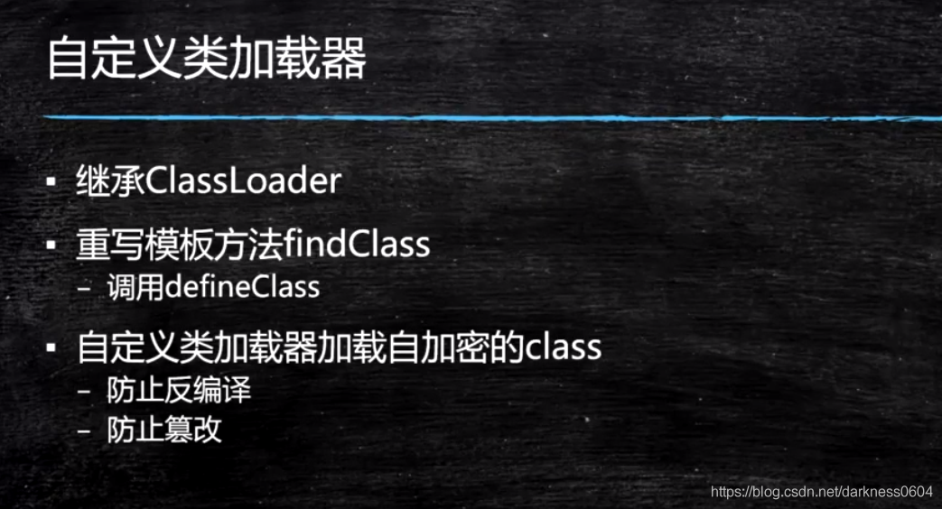

通过上面的源码分析，我们可以观察到，一般我们自定义一个ClassLoader，首先是需要继承ClassLoader这个接口，然后重写findClass这个方法，就会天然的有双亲委派机制的存在。

原因就在于ClassLoader使用了模板方法设计模式，子类只需要实现某个细节实现，但大体遵循父类就可以了。

这里我们定义了一个自定义的ClassLoader ：

|  |
| --- |
| class MyLoader extends ClassLoader {  @Override  protected Class<?> findClass(String name) {  try {  //去扫描E:\\jiagou\\jvm_test\\out\\production\\jvm_test这个路径下的class文件  File f = new File("E:\\jiagou\\jvm_test\\out\\production\\jvm_test\\" + name.replace(".", "/").concat(".class"));  InputStream is = new FileInputStream(f);  byte[] b = new byte[is.available()];  is.read(b);  return defineClass(name, b, 0, b.length);  } catch (IOException e) {  e.printStackTrace();  }  return null;  }  } |

然后使用：

|  |
| --- |
| MyLoader m = new MyLoader();  Class<?> myClass = m.loadClass("com.peng.MyClass"); |

**应用场景**

当我们需要装载一些我们特定地方的class的时候，可能会需要使用。著名的，像spring，就有自己的自定义classloader来完成运行期间动态代理类的载入的。 tomcat也有。

**加密的应用**

我们可以利用自定义的classloader来完成对class文件进行加密性处理。

我们预先通过某种方式将class文件的内容进行加密，然后通过classloader进行对应的解密。

代码实例：

|  |
| --- |
| package com.peng.jvm.c2_classloader;  import com.peng.jvm.Hello;  import java.io.ByteArrayOutputStream;  import java.io.File;  import java.io.FileInputStream;  import java.io.FileOutputStream;  public class T007_ClassLoaderWithEncription extends ClassLoader {  public static int seed = 0B10110110; //加密因子  @Override  protected Class<?> findClass(String name) throws ClassNotFoundException {  File f = new File("c:/test/", name.replace('.', '/').concat(".msbclass"));  try {  FileInputStream fis = new FileInputStream(f);  ByteArrayOutputStream baos = new ByteArrayOutputStream();  int b = 0;  while ((b = fis.read()) != 0) {  baos.write(b ^ seed); //再次异或，解密。  }  byte[] bytes = baos.toByteArray();  baos.close();  fis.close();//可以写的更加严谨  return defineClass(name, bytes, 0, bytes.length);  } catch (Exception e) {  e.printStackTrace();  }  return super.findClass(name); //throws ClassNotFoundException  }  /**  * 加密class  * @param name  * @throws Exception  */  private static void encFile(String name) throws Exception {  File f = new File("c:/test/", name.replace('.', '/').concat(".class"));  FileInputStream fis = new FileInputStream(f);  FileOutputStream fos = new FileOutputStream(new File("c:/test/", name.replaceAll(".", "/").concat(".msbclass")));  int b = 0;  while ((b = fis.read()) != -1) {  fos.write(b ^ seed); //异或加密  }  fis.close();  fos.close();  }  public static void main(String[] args) throws Exception {  encFile("com.peng.jvm.hello"); //预先加密class文件  ClassLoader l = new T007_ClassLoaderWithEncription ();  Class clazz = l.loadClass("com.peng.jvm.Hello");  Hello h = (Hello) clazz.newInstance();  h.m();  }  } |

**双亲委派的打破**

**如何打破？**

上面提到，既然双亲委派依靠的是模板方法的存在，那我们是不是把模板方法loadclass重写，就可以实现打破了？是的。

**何时打破过？**

1、JDK1.2之前，自定义ClassLoader都必须重写loadClass()

2、ThreadContextClassLoader可以实现基础类调用实现类代码，通过thread.setContextClassLoader指定

3、热启动，热部署：例如osgi，tomcat 都有自己的模块指定classloader（可以加载同一类库的不同版本）

**打破案例**

|  |
| --- |
| package com.peng.classloader;  import java.io.File;  import java.io.FileInputStream;  import java.io.IOException;  import java.io.InputStream;  public class ClassLoaderTest {  public static void main(String[] args) throws ClassNotFoundException {  MyLoader m = new MyLoader();  Class<?> myClass = m.loadClass("com.peng.MyClass");  //如果在这中间对Class文件内容做了修改，那么MyLoader2重新加载的class内容一定是最新的，是不是有点热加载的那个味道了？  MyLoader2 m2 = new MyLoader2();  Class<?> myClass2 = m2.loadClass("com.peng.MyClass");  System.out.println(myClass==myClass2); //false 这里说明了一点，不同Classloader 加载的同名的Class 不是同一个Class  }  private static class MyLoader2 extends ClassLoader {  @Override  public Class<?> loadClass(String name) throws ClassNotFoundException {  File f = new File("E:\\jiagou\\jvm_test\\out\\production\\jvm_test\\" + name.replace(".", "/").concat(".class"));  if(!f.exists()) return super.loadClass(name);  try {  InputStream is = new FileInputStream(f);  byte[] b = new byte[is.available()];  is.read(b);  return defineClass(name, b, 0, b.length);  } catch (IOException e) {  e.printStackTrace();  }  //自己找不到，再去上级classloader中去找（也就是从APPClassloader开始）  return super.loadClass(name);  }  private static class MyLoader extends ClassLoader {  @Override  public Class<?> loadClass(String name) throws ClassNotFoundException {  File f = new File("E:\\jiagou\\jvm_test\\out\\production\\jvm_test\\" + name.replace(".", "/").concat(".class"));  if(!f.exists()) return super.loadClass(name);  try {  InputStream is = new FileInputStream(f);  byte[] b = new byte[is.available()];  is.read(b);  return defineClass(name, b, 0, b.length);  } catch (IOException e) {  e.printStackTrace();  }  return super.loadClass(name);  }  } |

**扩展**

java Compiler API：编译在内存进行，而无需放到硬盘中。

**LazyLoading（Class的懒加载）**

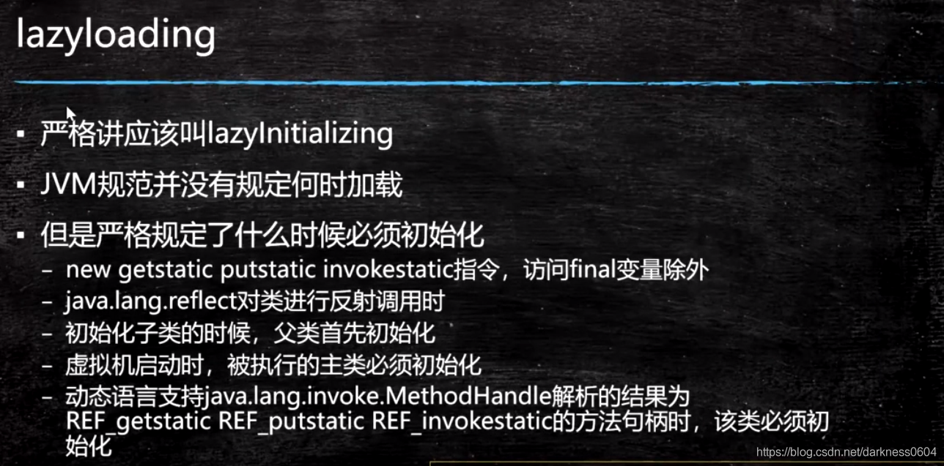

JVM的实现并不会一次性把所有的Class全部都加入内存中（试问如果有1w个Class，直接二话不说上来就load一遍，那多费劲啊？ 还不一定用不用呢）

因此，它其实加载Class的方式是一种懒加载的形式。

而JVM规范实际上并没有规范你这个Class到底应该什么时候加载进来，但却严格规定了有几种情况如果出现了，那么这个Class必须要初始化，我们上面也说了，一个Class如果要初始化，前面还有loading和linking，

这也反向说明了，如果一个Class初始化了，那么它肯定需要首先被加载进来。

**严格规定Class必须初始化的几种情况**

1、**new**，**getstatic**，**putstatic**，**invokestatic**指令（也就是实例化类的对象，访问类中静态属性，静态方法时），访问final变量除外（因为final实际上算是一个固定的字面量值，其实可以与Class没有关系，所以不会造成Class的初始化）

2、java.lang.reflect对类进行反射调用时

3、初始化子类的时候，父类首先初始化

4、虚拟机启动时，被执行的主类必须初始化

5、动态语言支持java.lang.invoke.MethodHandle解析的结果为**REF_getstatic** ，**REF_putstatic** ，**REF_invokestatic**的方法句柄时，该类必须初始化

**代码样例**

有2个类：

|  |
| --- |
| public static class P {  final static int i = 8;  static int j = 9;  static {  //只要这句话打印了，说明这个类正在初始化  System.out.println("P");  }    public static void asd(){  }  }  public static class X extends P {  static {  //只要这句话打印了，说明这个类正在初始化  System.out.println("X");  }  } |

|  |
| --- |
| public static void main(String[] args) throws Exception {  P p; //单纯声明，没有触发任何类的初始化。  } |

|  |
| --- |
| public static void main(String[] args) throws Exception {  X x = new X();//实例化操作，先输出P，后输出X； 说明P和X都被初始化了  } |

|  |
| --- |
| public static void main(String[] args) throws Exception {  System.out.println(P.i);//调用final变量，发现P和X都没有输出，只把i这个值8打印出来了  } |

|  |
| --- |
| public static void main(String[] args) throws Exception {  System.out.println(P.j);//调用非final修饰的静态变量，发现输出了P和9。也就是触发了P的初始化  } |

|  |
| --- |
| public static void main(String[] args) throws Exception {  Class.forName("com.peng.jvm.c2_classloader.T008_LazyLoading$P");//输出了P，触发了P的初始化  } |

|  |
| --- |
| public static void main(String[] args) throws Exception {  P.asd();//输出了P，说明静态方法调用也会触发P的初始化  } |

**编译模式**

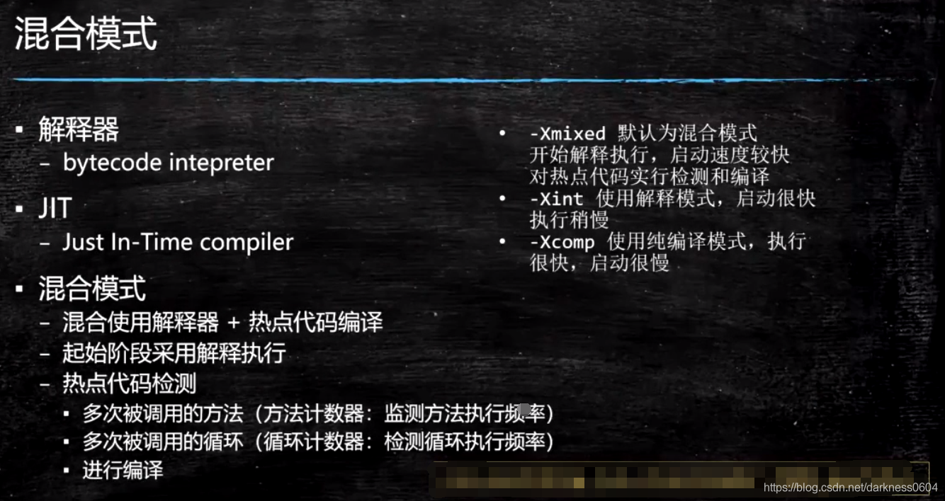

我们知道，正常来讲，一个class文件会被一个字节码解释器进行解释执行。

但实际上，它还有一种编译模式，就是通过JIT把class文件直接编译成本地文件（windows中是exe，linux中是其对应的直接可执行文件）。

其实这是JVM中的两种编译模式，一种是解释模式，一种是纯编译模式。

Hotspot的实现中，实现了混合模式，也就是两种模式一起使用。

一开始，它会使用解释模式，但在这个过程中，它会通过检测某块代码是否是热点代码，如果是热点代码，会将这块代码直接编译成一个可执行的文件，后续可以不需要再解释了。

你可能会问，既然直接编译成本地文件会让代码变得直接快，那么为什么不干脆舍弃掉解释模式呢？

你试想一下，如果你的class很多，那么将所有的代码都预先编译一遍，会是一个启动非常慢的过程，而且，其实解释模式并不比这种本地代码模式慢多少。

**混合模式热点代码阈值**

多少次算是热点呢？通过参数“XX:CompileThreshold”指定

默认值：-XX:CompileThreshold = 10000

**实操**

|  |
| --- |
| package com.peng.jvm.c2_classloader;  public class T009_WayToRun {  public static void main(String[] args) {  for(int i=0; i<10_0000; i++)  m();  long start = System.currentTimeMillis();  for(int i=0; i<10_0000; i++) {  m();  }  long end = System.currentTimeMillis();  System.out.println(end - start);  }  public static void m() {  for(long i=0; i<10_0000L; i++) {  long j = i%3;  }  }  } |

针对上面的代码，我们分别使用三种模式来进行实验：

**混合模式**

默认就是混合模式，不需要加任何JVM启动参数。

得到的运行时间是：4151

**解释模式**

指定JVM参数"-Xint"。

发现程序一直在运行，笔者没有等到它停，因为太慢了，不知道还要多长时间。

**纯编译模式**

指定JVM参数"-Xcomp"。

得到的运行时间是：4559，和混合模式差不太多。